Composition n°1 de Physique & Chimie
TS¹, TS², TS³ ,TS⁴
Durée : 3h30

Le sujet comporte 11 pages et se compose de trois exercices et d’une synthèse.
Un soin particulier sera accordé à la rédaction et au vocabulaire utilisé.
Aucun document n’est autorisé.
La calculatrice est autorisée.

EXERCICE 1 : la lumière et les ondes (20 pts – durée indicative : 1 h 10 mn)

Document 1 : l’évolution de quelques idées à propos de la nature de la lumière.

Huyghens (1629-1695) donne à la lumière un caractère ondulatoire par analogie à la propagation des ondes à la surface de l'eau et à la propagation du son.

Pour Huyghens, le caractère ondulatoire de la lumière est fondé sur les faits suivants:
- « le son ne se propage pas dans une enceinte vide d'air tandis que la lumière se propage dans cette même enceinte. La lumière consiste dans un mouvement de la matière qui se trouve entre nous et le corps lumineux, matière qu'il nomme éther».
- « la lumière s'étend de toutes parts① et, quand elle vient de différents endroits, même de tout opposés② , les ondes lumineuses se traversent l'une l'autre sans s'empêcher ③ »
- « la propagation de la lumière depuis un objet lumineux ne saurait être ④ par le transport d'une matière, qui depuis cet objet s'en vient jusqu'à nous ainsi qu'une balle ou une flèche traverse l'air ».

Newton (1643-1727) étudie la réfraction de la lumière, il démontre qu’un prisme est un milieu dispersif pour la lumière : « Au début de l'année 1666, je me procurai : un prisme de verre pour réaliser la célèbre expérience des couleurs. Ayant à cet effet obscurci ma chambre et fait un petit trou dans les volets, pour laisser entrer une quantité convenable de rayons du Soleil, je plaçai mon prisme contre ce trou, pour réfracter les rayons sur le mur opposé. Ce fut d'abord très plaisant de contempler les couleurs vives et intenses ainsi produites … Mais au bout d'un moment je me mis à les examiner plus soigneusement... "

Fresnel (1788-1827) s'attaque au problème des ombres et de la propagation rectiligne de la lumière.
Avec des moyens rudimentaires, il découvre et il exploite le phénomène de diffraction.
Il perce un petit trou dans une plaque de cuivre. Grâce à une lentille constituée par une goutte de miel déposée sur le trou, il concentre les rayons solaires sur un fil de fer.

Extraits d'articles parus dans l'ouvrage « Physique et Physiciens », « Newton et la mécanique céleste » et dans la revue « Sciences et Vie ».

① de toutes parts = dans toutes les directions ③ sans s'empêcher = sans se perturber
② de tout opposés = de sens opposés ④ ne saurait être = ne se fait pas

Document 2 : Expérience de diffraction au laboratoire

On réalise une expérience de diffraction à l'aide d'un laser émettant une lumière monochromatique de longueur d'onde λ.
À quelques centimètres du laser, on place successivement des fils verticaux de diamètres connus. On désigne par a le diamètre d'un fil
La figure de diffraction obtenue est observée sur un écran blanc situé à une distance D des fils. Pour chacun des fils, on mesure la largeur L de la tache centrale.
À partir de ces mesures et des données, il est possible de calculer l'écart angulaire θ du faisceau diffracté (voir figure 1 ci-après).
La figure 2 représente la courbe
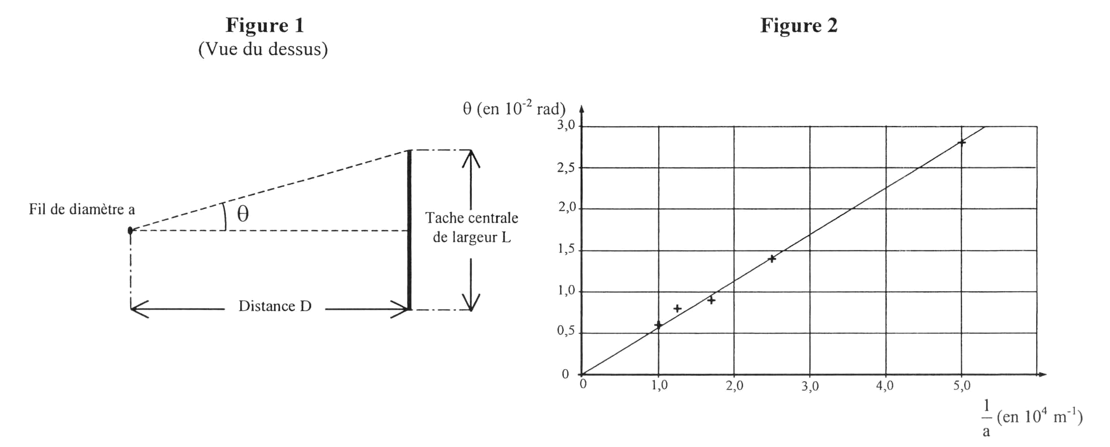

Document 3 : Caractéristiques des lasers dvd et blu-ray

Intéressons-nous aux lecteurs CD et DVD qui ont envahi notre quotidien. La nouvelle génération de lecteurs comporte un laser bleu (le Blu-Ray) dont la technologie utilise une diode laser fonctionnant à une longueur d'onde λ_{B} = 405 nm dans le vide, d’une couleur bleue (en fait violacée) pour lire et écrire les données. Les CD et les DVD conventionnels utilisent respectivement des lasers infrarouges et rouges. Les disques Blu-ray fonctionnent d'une manière similaire à celle des CD et des DVD.
Le laser d'un lecteur Blu-Ray émet une lumière de longueur d'onde différente de celles des systèmes CD ou DVD, ce qui permet de stocker plus de données sur un disque de même taille (12 cm de diamètre), la taille minimale du point sur lequel le laser grave l'information étant limitée par la diffraction.
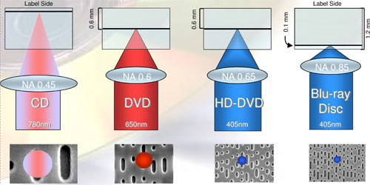
Pour stocker davantage d'informations sur un disque, les scientifiques travaillent sur la mise au point d'un laser ultra violet.
Simple face700 MB4,7 GB25 GB Capacité de
Stockage en Bit
Double face8,5 GB50 GB
Coté étiquette Coté étiquette Coté étiquette

disque
laser
zone
non gravée
zone gravée
Zoom sur la zone gravée et le spot laser
1,2 mm
0,1 mm
0,6 mm
0,1 mm

Document 4 : déviation de la lumière lors du passage de l’air au verre dans un prisme.
Relation de Descartes :
Pour une lumière monochromatique de longueur d’onde dans le vide λ :
n_{a}.sin i = n_{λ} .sin r
Verre d’indice n
Air d’indice n_{a} = 1,0
i
r

Document 5 : variation de l’indice du verre en fonction de la longueur d’onde λ.
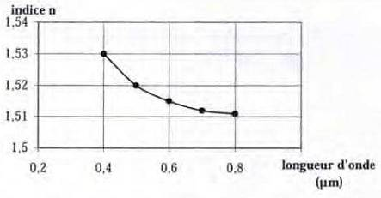
L’indice de réfraction n d’un milieu est défini par la relation suivante n = ou v est la vitesse de la lumière pour la radiation considérée et dans le milieu considéré et c la vitesse de la lumière dans le vide ou dans l’air c = 3,00 × 10⁸ m.s⁻¹

Document 6 : Dispersion et milieu dispersif

La dispersion, en mécanique ondulatoire, est le phénomène affectant une onde dans un milieu dispersif, c'est-à-dire dans lequel les différentes fréquences constituant l'onde ne se propagent pas à la même vitesse.

D’après wikipedia

Questions

- Un peu d’histoire …

  - Quelle erreur commet Huyghens en comparant la propagation de la lumière à celle des ondes mécaniques ? (1 pt)

  - Citer deux propriétés générales des ondes que l'on peut retrouver dans le texte de Huyghens. (2 pts)

  - Newton et Fresnel ont utilisé les rayons solaires pour réaliser leurs expériences.
Une telle lumière est-elle monochromatique ou polychromatique ? (1 pt)

- La diffraction

  - L'angle θ étant petit, θ étant exprimé en radian, on a la relation: tan θ ≈ θ.
Etablir la relation entre L et D qui a permis de calculer θ pour chacun des fils. (2 pts)

  - Donner la relation liant θ, λ et a. Préciser les unités de θ, λ et a. (1 pt)
  - Montrer que la courbe obtenue est en accord avec l'expression de θ donnée au 2.2. (2 pts)
  - Comment, à partir de la courbe précédente, pourrait-on déterminer la longueur d'onde λ de la lumière monochromatique utilisée ? (1 pt)

  - Déterminer cette longueur d’onde. (2 pts)

  - Si l'on envisageait de réaliser la même étude expérimentale en utilisant une lumière blanche, on observerait des franges irisées.
Expliquer succinctement l'aspect «irisé» de la figure observée. (1 pt)

On souhaite étudier les lasers utilisés pour les DVD et les Blu-Ray. Le montage reste inchangé et on a choisit un fil de diamètre a quelconque.
Pour la figure de diffraction obtenue avec un laser « DVD », on mesure L_{DVD} = 4,8 cm.
On remplace alors le laser « DVD » par le laser utilisé dans le lecteur Blu-Ray sans modifier le reste du montage, on obtient une tache centrale de largeur L_{BR}= 3,0 cm.

  - Expliquer pourquoi le Blu-Ray permet un stockage plus important que le DVD. (2 pts)

  - Quelle relation lie la longueur d’onde λ du laser utilisé et la largeur L de la tache centrale de diffraction ?
(1 pt)

  - A partir de ces deux expériences, calculer la valeur de la longueur d'onde λ_{DVD} de la radiation monochromatique d'un lecteur DVD. (1 pt)

- Dispersion de la lumière

  - Quelle caractéristique d'une onde lumineuse monochromatique est invariante quel que soit le milieu transparent traversé ? (1 pt)

  - Le verre d’un prisme est un milieu dispersif pour la lumière blanche. Justifier, en utilisant les documents et détaillant votre raisonnement. (2 pts)

Exercice 2 : les ondes sismiques (20 pts – durée indicative : 50 mn)

Document 1

Lors d'un séisme, la Terre est mise en mouvement par des ondes de différentes natures, qui occasionnent des secousses plus ou moins violentes et destructrices en surface. La source à l’origine de la perturbation est appelée le foyer, dont la profondeur par rapport à la surface de la Terre est une donnée importante lors d’un séisme.
On distingue deux types d’ondes se propageant en volume dans la lithosphère.

- les ondes P, ou ondes primaires, les plus rapides, se propageant dans les solides et les liquides.
Leur célérité c_{p} vaut en moyenne c_{p} = 6,0 km.s ^{– 1}.

- les ondes S, ou ondes secondaires, moins rapides, ne se propageant que dans les solides.
Leur célérité c_{s} vaut en moyenne c_{s} = 3,5 km.s ^{– 1}.

L'enregistrement de ces ondes par des sismographes à la surface de la Terre permet de déterminer l'épicentre du séisme, qui est le point de la surface de la Terre à la verticale du foyer (lieu de naissance de la perturbation).

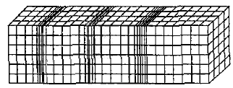
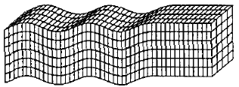
Matériau non déformé
Matériau non déformé
Sens de propagation de l'onde
Sens de propagation de l'onde
Ondes P
Ondes S

Document 2

La magnitude d’un séisme est une grandeur caractéristique d’un séisme, indépendante du lieu d’observation.  Elle permet de rendre compte de son intensité.  Elle a été introduite par le géologue américain C.F.Richter en 1935 pour comparer les séismes entre eux. Si M est la magnitude du tremblement de terre et y_{max} l’amplitude maximale (en m) de mouvement du sol mesuré par le sismographe, alors :  y₀ est l’amplitude d’un séisme de référence (en m).  La fonction logarithme décimal est la fonction réciproque de la fonction puissance de 10 : sialors .  L’échelle de Richter est encore utilisée aujourd’hui. | 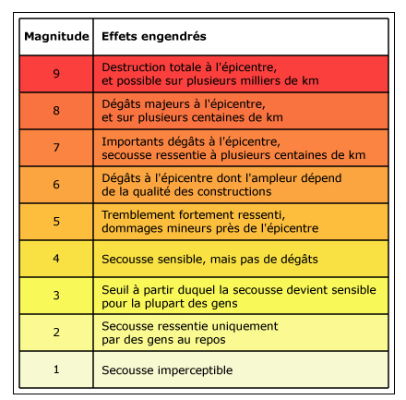

Les dégâts provoqués dépendent des normes de construction. Par exemple, Le 17 octobre 1989, un séisme s’est produit non loin de la ville américaine de San Francisco, d'une magnitude de 7,1 sur l’échelle de Richter, causant d’importants dégâts mais relativement peu de victimes, du fait de l’utilisation de techniques parasismiques pour la construction des édifices dans cette région très exposé aux séismes. En revanche, le séisme de 26 décembre 2003 à Bam en Iran de magnitude 6,3 a quasiment rasé la ville et causé la mort de près de 50 000 personnes du fait de constructions non adaptées au risque sismique. La région n’avait en effet jamais connu de tremblement de terre de grande magnitude.

Document 3

Pour obtenir des sismogrammes lors d’un séisme, on utilise des sismomètres. Un sismomètre est un appareil capable de détecter de très petits mouvements du sol et de les enregistrer, par un procédé analogique ou numérique, en suivant une base de temps très précise. Les sismomètres sont sensibles aux vibrations verticales ou horizontales au sol. Chaque sismomètre est constitué de plusieurs sismographes.

Un sismographe est un appareil qui est constitué d’un stylet traçant qui écrit sur un rouleau de papier défilant. Il fonctionne sur le même principe qu'un oscillateur solide-ressort amorti lié à un socle fixé au sol. Le socle vibre comme le sol, tandis que l’inertie de la masse laisse le stylet quasiment fixe.
Il y a en fait trois types de sismographes, chacun enregistrant les vibrations d’un type d’onde.

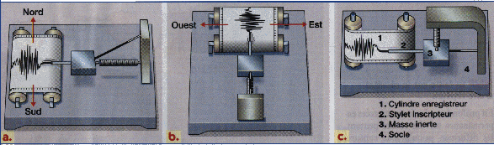
y(cm)
Si la vibration est sinusoïdale, l’amplitude de vibration de la pointe du stylet est donnée par l’expression :  Lors d’un séisme, le mouvement du stylet n’est pas sinusoïdal au cours du temps. Néanmoins, il peut se décomposer en une somme de mouvements sinusoïdaux.  Le graphique représenté ci-contre représente la vibration fondamentale du stylet provoquée par une onde S. | 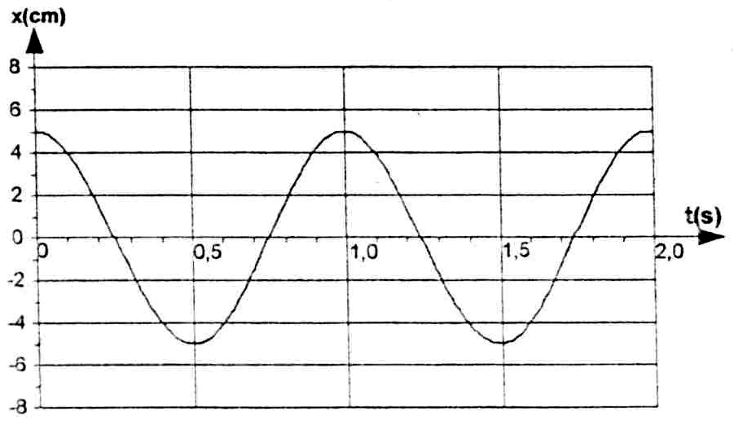  Vibration fondamentale d’une onde S

Document 4

Le 17 octobre 1989, un séisme s’est produit non loin de la ville américaine de San Francisco, d'une magnitude de 7,1 sur l’échelle de Richter.
Un sismogramme a été réalisé à Eureka, station sismique située au nord de la Californie, grâce aux enregistrements des sismographes.
Le sismogramme présente deux trains d'ondes repérés par A et B.
L'origine du repère (t = 0 s) a été choisie à la date du début du séisme à San Francisco.

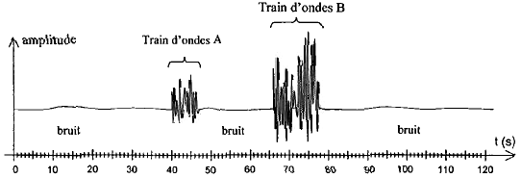
Sismogramme : Station EUREKA

Questions.

- Donner les caractéristiques des ondes S et P. (2 pts)

- Pourquoi faut-il au moins deux types de sismographes pour enregistrer les ondes sismiques S et P ? (3 pts)

- Donner les significations et les valeurs des grandeurs y_{max}, f et φ₀ citées dans le document 3. (4 pts)

- Déterminer la longueur d’onde de l’onde S modélisée dans le document 3. (2 pts)

- Soit y_{Bmax} l’amplitude maximale dans le cas du tremblement de Terre de Bam, et y_{Smax} celle du tremblement de terre de San Francisco.
En calculant le rapport , déterminer combien de fois l’amplitude du tremblement de terre de San Francisco était plus grande que celle du tremblement de terre de Bam. (3 pts)

- Sur le sismogramme de la station Eureka reproduit dans le document 4, le train d’onde A correspond-il aux ondes S ou aux ondes P ? (2 pts)

- On note t_{s} la date d’arrivée des ondes S à la station et t_{p} celle des ondes P .
Déterminer la distance d entre la station Eureka et le foyer du séisme. (4 pts)

EXERCICE 3 : les ondes et l’effet Doppler. (10 pts – durée indicative : 45 mn)

Un radar météorologique est un type de radar utilisé en météorologie pour repérer les précipitations, calculer leur déplacement et déterminer leur type (pluie, neige, grêle, etc.). En se servant des précipitations comme traceurs, on peut en déduire la direction radiale et la vitesse des vents dans la basse atmosphère.
A la différence d'un radar à onde continue, ce radar météorologique est un radar à impulsions, nommé aussi « radar pulsé Doppler ». Il émet une impulsion de très courte durée de manière périodique. Cela permet de recevoir les échos de retour venant des précipitations avant que l'impulsion suivante ne soit émise. Ce type de radar possède deux caractéristiques.

• La première est que la position de la cible peut être calculée en mesurant le temps écoulé entre l'émission d'une impulsion et le retour de son écho.
• La seconde est qu'une cible qui se déplace avec une vitesse radiale non nulle par rapport au faisceau radar provoque un décalage de fréquence entre la fréquence de référence de l'émetteur et celle de l’écho reçue après réflexion sur la cible. On peut ainsi repérer la position, l'intensité et le déplacement des précipitations.

On considère une antenne radar qui émet un train d’impulsions sinusoïdales de fréquence f = 10 GHz. La vitesse de déplacement des impulsions électromagnétiques est c = 3,00.10⁸ m.s⁻¹. On note V_{G} la vitesse de la cible (un grêlon). Soit θ l’angle entre le vecteur vitesse du grêlon et la droite (AG).

RAPPEL : Déplacement Doppler dans le cas le plus général
S : position de la source émettrice  R : position du récepteur  f_{R} : fréquence perçue par le récepteur R  f_{S} : fréquence émise par la source S | V_{S} : valeur de la vitesse de la source  V_{R} : valeur de la vitesse du récepteur  V : célérité de l’onde

Questions.

1 . Exprimer puis calculer la distance AG sachant que l’antenne détecte l’écho d’une impulsion Δt = 300 μs après que celle-ci ait été émise. (2 pts)

2 . On cherche à montrer que la vitesse du grêlon v_{G} se calcule à l’aide de la relation :

Pour démontrer cette formule, on répondra aux questions suivantes :

a . Exprimer f ’, fréquence de l’onde incidente perçue puis réfléchie par le grêlon, en fonction de f, v_{G}, c et θ. (2 pts)
b . Exprimer f ’’, fréquence de l’onde captée par l’antenne, en fonction de f ’, v_{G}, c et θ. (2 pts)
c . En déduire l’équation reliant f ’’ et f. (1 pt)
d . Comparer la vitesse de l’onde électromagnétique dans le milieu considéré et celle d’un grêlon. Quelle approximation peut-on alors faire ? En déduire l’expression de v_{G}. (2 pts)

3 . Calculer la vitesse radiale v_{G}.cosθ du grêlon sachant que le décalage fréquentiel mesuré vaut 5,3.10² Hz. (1 pt)

Synthèse de documents : La couleur dans le règne animal. (10 pts – durée indicative : 45 mn)

On vous demande de rédiger une synthèse des deux documents suivants afin d’exposer les différents phénomènes à l’origine de la couleur des animaux.
Vous préciserez dans votre synthèse les deux grands types de couleurs, leurs sources ainsi que leurs différences.
Le texte rédigé (de 15 à 20 lignes maximum) devra être clair et structuré et reposera sur les informations issues des documents proposés.

Document 1 : Les couleurs des animaux.

Les pigments contenus dans les tissus des animaux et les productions de ces tissus (poils, plumes ou écailles) sont à l’origine des couleurs. Mais il existe aussi, bien que plus rarement, des causes physiques.

On retrouve dans le règne animal une grande partie des pigments du règne végétal : caroténoïdes, mélanines, flavonoïdes, quinones. Il faut y ajouter la famille des ptérines, donnant des couleurs allant du jaune au rouge, que l’on trouve notamment en grande variété dans les ailes des papillons. La couleur des poils des mammifères est due aux mélanines produites par les mélanocytes lors de la croissance. Dans certains cas, la production se fait selon une répartition spatiale précise (plumes d’oiseaux, ailes de papillons). Les mélanines et les ptérines sont synthétisés par les animaux, alors que les caroténoïdes sont d’origine alimentaire, car seuls les végétaux peuvent les fabriquer. Une fois ingérés par les animaux, ces pigments sont transformés chimiquement : leurs couleurs rouge, orangé, jaune ou crème dépendent de leur structure chimique, et de la façon dont ils sont associés aux constituants cellulaires. Les flamants roses doivent leur couleur aux petites crevettes dont ils sont friands, sinon ils seraient blancs. En effet, ces crevettes se nourrissent d’algues produisant un caroténoïde. Pour rendre les canaris plus jaunes (et les bébés plus dorés !), il suffit de leur donner de la nourriture à base de carotène. Le même principe est utilisé pour rendre la chair des saumons d’élevage plus colorée, et donc plus proche de celle des saumons sauvages.

Examinons maintenant les diverses causes physiques de la couleur des animaux. En premier lieu, la diffusion de la lumière, et plus précisément la diffusion Rayleigh, produit une couleur bleutée. On explique ainsi les reflets bleutés de la peau des poissons par l’existence de microcristaux de guanine recouvrant la surface. De même, la diffusion de la lumière par les barbes de certaines plumes d'oiseau (perruches par exemple) conduit à une apparence bleu claire, mais le bleu devient plus foncé en présence de mélanine noire. Les couleurs résultant de l'absorption par les pigments peuvent se superposer à la couleur bleue issue de la diffusion. Dans le cas de pigments jaunes, la superposition avec la couleur bleue due à la diffusion donne une apparence verte. Par exemple, la peau des lézards et des batraciens est verte, car elle contient des pigments jaunes et elle est recouverte de microparticules qui diffusent la lumière. La couleur verte de certaines plumes d’oiseaux ont la même origine (perruches ondulées, perroquets, etc.).

Dans certains cas, la couleur varie selon l'angle d'observation. Les interférences de couche mince, ou les interférences résultant de la diffraction sont responsables de cet effet.

L’iridescence des ailes de mouches, de libellules et de certains papillons provient d’une couche mince recouvrant ces ailes et produisant des couleurs interférentielles. Dans le cas des papillons, les ailes contiennent des écailles de fond et des écailles de recouvrement, disposées à la façon d'un toit de tuile. La structure de ces écailles et les pigments qu’elles contiennent jouent un rôle dans la couleur observée. Par exemple, les papillons de la famille des Uraniidae possèdent des écailles de fond contenant des pigments et des écailles de recouvrement ayant une structure en multicouche.

Les plumes de certains oiseaux et les écailles des ailes de certains papillons, observées au microscope électronique à balayage, révèlent des microstructures périodiques. Les plumes de paon sont réputées pour leurs couleurs vives qui proviennent non seulement des pigments mais aussi des microlamelles parallèles situées dans les microbarbules. Ces microlamelles diffractent la lumière, d’où les variations de couleurs selon l’angle d’observation.
Les ailes des papillons du type Morpho menelaus se distinguent de celles des Uraniidae par la nature de leurs écailles : les écailles de recouvrement sont transparentes, et les écailles de fond sont constituées d’un empilement de lamelles de chitine maintenues à distance constante ; ces lamelles forment ainsi un réseau de diffraction par réflexion. Il est facile de montrer que la couleur bleue n’est pas d’origine pigmentaire : elle disparaît quand on plonge les ailes dans un liquide dont l'indice de réfraction est proche de celui de la chitine (1,5 environ).
Les pigeons et les canards nous sont tellement familiers que nous n’y prêtons guère attention.
Leur cou présente pourtant de belles couleurs irisées dues à la diffraction de la lumière par les plumes.

D’après le site internet :
http://www.cnrs.fr/cw/dossiers/doschim/decouv/couleurs/loupe_couleurs_animaux.html
Document 2 : Les couleurs structurales des animaux.

Si les animaux doivent pour la plupart leur couleur à des pigments qu’ils produisent ou qu’ils ingèrent, bien d’autres couleurs résultent de phénomènes physiques : interférences lumineuses et, dans certains cas, diffraction de la lumière.
Ces couleurs structurales apparaissent lorsqu’il existe chez l’animal une structure périodique avec une périodicité spatiale de l’ordre de grandeur des longueurs d’onde de la lumière : chaque élément de la structure renvoie alors séparément une onde lumineuse, et les ondes issues des divers éléments interfèrent en produisant des couleurs interférentielles, dont la caractéristique est de varier selon l’angle d’observation : les scarabées et les papillons Morpho en sont des exemples bien connus.
Commençons par les structures en multicouches qui offrent une périodicité spatiale à une dimension. La lumière, en pénétrant successivement dans les diverses couches – dont l’épaisseur est de l’ordre de la longueur d’onde de la lumière – subit des réflexions partielles sur les interfaces. Une partie des rayons réfléchis émerge de la surface et interfèrent, produisant des couleurs interférentielles. C’est ainsi que les couleurs irisées de la nacre résultent de la superposition de couches alternativement minérales et organiques que le mollusque produit au cours de sa croissance. La couleur de la cuticule des scarabées et des mouches vertes s’explique de la même façon.
Les couleurs irisées des plumes de paon et des ailes de certains papillons comme le fameux papillon Morpho résultent de la diffraction et des interférences par des structures périodiques à deux dimensions formant un réseau, dit réseau de diffraction. Chaque élément de ce réseau diffracte la lumière et les ondes diffractées par les divers éléments interfèrent entre elles.
D’après le site internet
http://www.futura-sciences.com/fr/doc/t/physique/d/couleur_1396/c3/221/p11/

